TIRGUS IZPĒTE
publisko iepirkumu likumā nereglamentētajam iepirkumam
„Mācību līdzekļupiegāde Daugavpils pilsētas
9. pirmsskolas izglītības iestādes vajadzībām”
Iepirkuma identifikācijas Nr.D9.PII2020/1N

TEHNISKĀ SPECIFIKĀCIJA

N.p.k. | Nosaukums | Apraksts | Plānotais eksemplāru skaits | Cena par vienību EUR bez PVN
I ROBOTIKA
1. | Galda spēle „Robotu sacīkstes” | 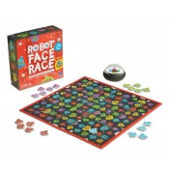  Galda spēle attīsta bērnu reakciju, vērīgumu, grupēšanas iemaņas. Spēlē ietilpst: tāfelīte (40 x 40 cm), krāsu maisītājs, 20 žetoni (4 krāsās). | 1
2. | Robots "Artie 3000 | 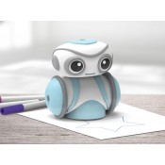  Programmējama rotaļlieta līdzīgi kā Scratch programmā.  Attīsta dažādas prasmes:  - domāšanu  - radošumu  - rēķināšanas prasmes  - darbošanos komandā un citas.  Iekļautas vairākas zīmēšanas programmas veidi. | 1
3. | Komplekts ROBO – suns Reindžers | 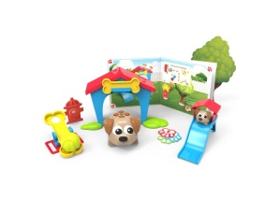  Programmējama rotaļlieta  Attīsta dažādas prasmes:  - domāšanu  - radošumu  - rēķināšanas prasmes  darbošanos komandā un citas | 1
4. | Konstruktors – Zig & Go | 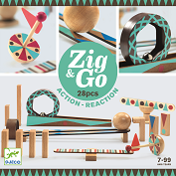  Veicina izpratni par fiziku, detaļu kustības ātrumu un svara, attāluma un izvietojuma ietekmi uz paātrinājumu.  No viena komplekta iespējams izveidot atšķirīgas ķēdes.  Komplektā ietilpst pamācība un 48 dažādas detaļas. | 1
KOPĀ:
II ATTĪSTOŠĀS SPĒLES
1. | Spēle "Krāsu - lielumu cilindri" | 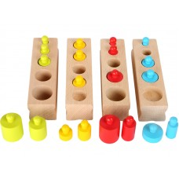  Šī rotaļlieta, kas izgatavota no masīvkoka. Spēles sastāvs: 4 pamatnes, 20 figūriņas (4 atšķirīgu krāsu un 8 atšķirīgu lielumu). Vienas pamatnes izmēri: 15 x 4 x 3,5 cm. | 1
2. | Magnētiskais kalendārs (Latv. val.) | 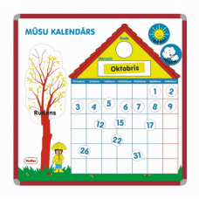  Magnētiskās kalendārs un tematiski magnēti: skaitļi, figūriņas laukumiņu aizklāšanai, attēli ar dažādiem gada laikiem. | 1
3 | Spēle "Puzzle" | 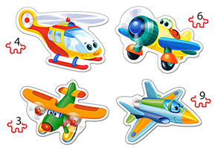  Spēle attīsta bērnu reakciju un loģisko  domāšanu. | 1
4 | Atpazīsti ēnas | 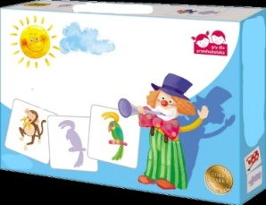  Pateicoties efektīvam un koncentrētam novērojumam, bērni iemācās uztvert nelielas atšķirības formā un virzienā. Tā ir svarīga prasme, lai sagatavotos lasīšanai un rakstīšanai. | 1
5 | Grafika mazajiem "Rakstīšanas uzdevumi | 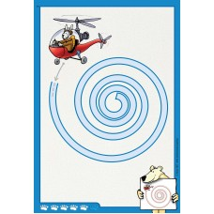  Komplektā ir 30 lapas ar grafiskiem uzdevumiem. Lapas izmērs: 30 × 21 cm.
6 | Komplekts "Smart Box. Koka aplīši" | 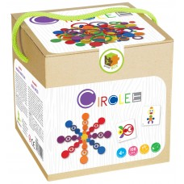  Komplekts sastāv no 96 krāsainām koka figūriņām (8 dažādu veidi pa 12 gab., lielākās diametrs 6 cm, mazākās – 1 cm), 12 kartona uzdevuma kartītēm (8,5 x 8,5 cm). | 1
7 | Spēle „Mērķis“ | 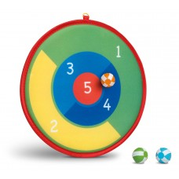  Paredzēts mešanas nodarbībām.  Komplektā: Mērķis un 3 bumbiņas ar lipekļiem. Mērķa diametrs 35 cm | 1
8 | Spēle "Šķiro un skaiti" | 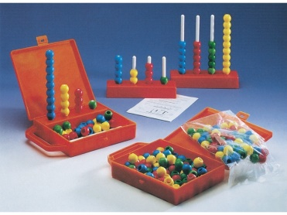  Komplektā:  Koferis, pamatne, 16 plastmasas stienīši (4 dažādi garumi), 36 apaļas daudzkrāsainas bumbiņas skaitīšana | 1
9 | Spēle "Emociju draugi" | 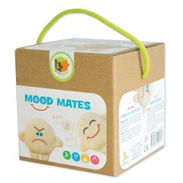  Spēles mērķis: mācīties atpazīt emocijas, pareizi nosaukt sajūtas, kā arī attīstīt vērīguma iemaņas un iztēli, veidojot vai pārstāstot stāstus par emociju maiņām.  Sastāvs: 15 kartona kartītes (8,5 x 8,5 cm) ar zīmējumiem – shēmām, 9 izšūti emociju spilventiņi – cilvēciņi (no dzeltenīga filca ar birstoša materiāla pildījumu, izmēri 12,5 x 10,5 cm). | 1
10 | Varavīksnes kaskāde | 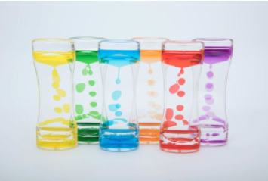  Attīsta sekojošas bērnu prasmes un spējas:  • sensorā  • pasaules uztvere un krāsa  • komunikācija un valoda – aprakstošā valoda | 1
11 | Atmiņu spēle - satausti pāri | 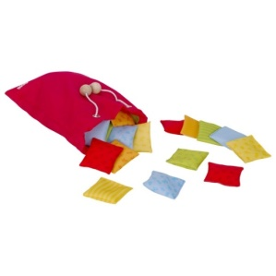  Lieliska iespēja attīstīt jūsu bērna sajūtas un veiklību, logisko domāšanu | 1
12 | ĢEO ŠĶIROTĀJS | 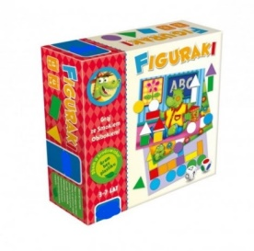  Komplektā:  - 4 divpusējas kartītes  - 72 ģeo –formas (4 veidi: riņķis, kvadrāts, taisnstūris, trijstūris / 6 krāsas) | 1
13 | SALIEC KVADRĀTU | 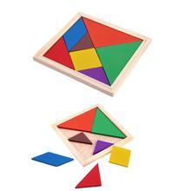  Liekot kvadrātus no dažādas krāsas un dažādas formas gabaliņiem, bērns veic vairākus darbu veidus, kas atšķiras pēc satura un sarežģītības pakāpes. Spēles laikā bērns iepazīstas ar sensoriem formas un krāsas etaloniem, ar veselā un daļu attiecību, mācās sarežģītu uzdevumu sadalīt vairākos vienkāršos, radot spēles algoritmu. Spēles uzdevumu izpilde veicina pirmsskolas vecuma bērnu apķērības, telpiskās iztēles, loģiskās domāšanas, kombinatora, matemātisko un radošu spēju attīstību. | 1
14 | Klasifikācija - Ģeometriskās figūras | 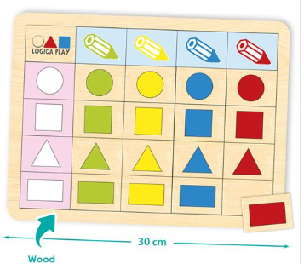  Spēle balstās uz koordinācijas sistēmu (dubult-atbilstība), kas stimulē un stiprina loģiski-matemātisko domāšanu. Spēle iepazīstina ar skaitļu pasauli, piesaistot tai grupas teoriju, asociācijas, sakritības un savienošanas elementus. | 1
15 | Verama koka kurpe | 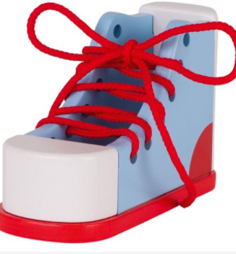 | 2
16 | Verama koka eglīte | 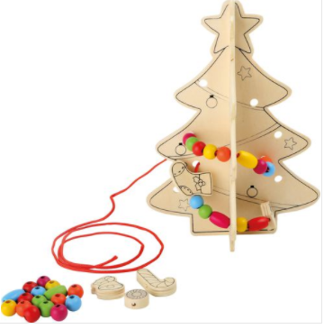 | 2
17 | Adatas |  | 1
18 | Magnētiskā tāfele zīmēšanai | 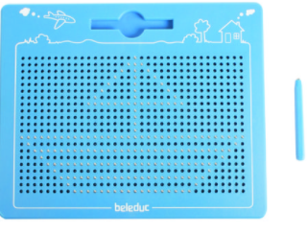 | 1
19 | Izšūšanas komplekts | 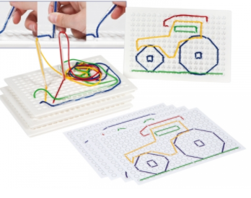 | 1
20 | Puzzle | 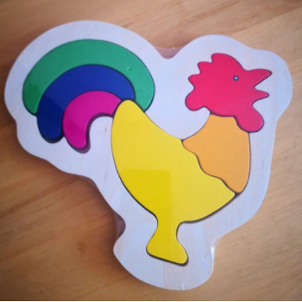  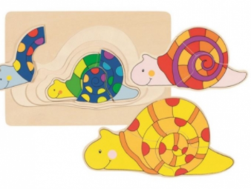  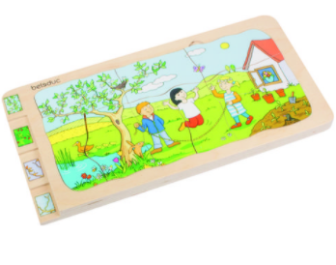 | 1
21 | Spēļu komplekts runas elpas attīstībai | 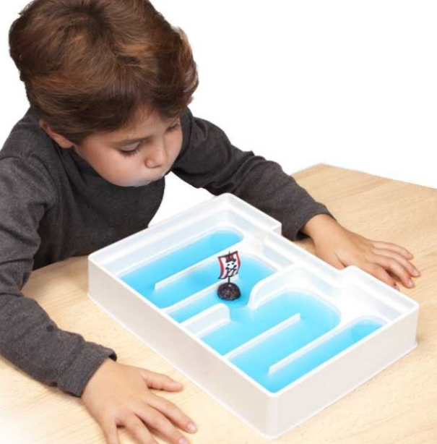  Četras jautras spēles, kas trenē bērna pūšanas prasmes intensitāti,  spēku un virzīšanas prasmi, lai attīstītu optimālus elpošanas veidus.  Ikviena bērna runas attīstībai ļoti svarīgi ir pūšanas uzdevumi, kas veicina elpošanu, attīsta lūpu stāvokli, trenē mutes muskuļus.  Saturs: izmērs 31 x 22 x 5.5 cm  * 1 pamatne - Labirints -  * 1 spēļu laukums “futbols”  * 1 spēļu laukums “Salas”  * 8 polipropilēna bumbiņas | 1
22 | Spēle - no kurienes rodas pārtika? | 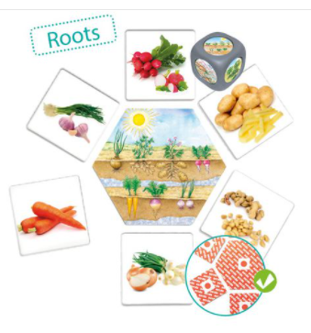  Saturs:  * 5 pamata tematiskās kartiņas  * 30 kartiņas ar produktiem | 1
23 | Attīstoša rotaļlieta | 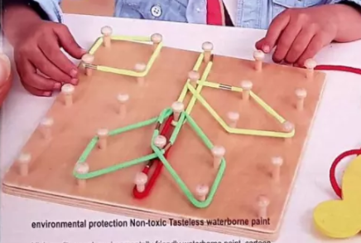 | 1
24 | Matemātiskās plāksnītes | 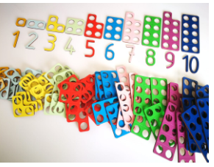  Komplektā ietilpst -  - 80 plāksnītes ( 1x10, 2x10, 3x10, 4x10, 5x10, 6x5, 7x5, 8x5, 9x5,10x10),  - Cipari no 1 - 10.  Krāsotas no vienas puses. | 1
KOPĀ:

Nr. p.k. | Mācību literatūras autors,  nosaukums, izdevējiestāde | Plānotais eksemplāru skaits | Cena par vienību EUR bez PVN |  | Summa  EUR bez PVN
Mācību literatūra
 | GRIĢE GUNTA, Dziedam kopā ar mazajiem,  RaKa | 1
 | BUMBIERE DAINA, Vārdiņš, vārdiņš, teikumiņš, RAKA | 2
 | Baiba Brice, Ingrīda Bajarune, Vingrosim ar dziesmiņu, RAKA | 1
 | Māra Zelmene, Mūzika mazajiem + KOMPAKTDISKS, RAKA | 1
 | GRIĢE GUNTA, Jautras rotaļas kopā ar mazajiem, RaKa | 1
 | Vilnis Purēns, Dabas Pētnieka gudrību grāmata, RAKA | 1
 | Vilnis Purēns, Dabas pētnieka darba burtnīca, RAKA | 1
 | Rudīte Kravale, Plakāts Valsts svētki Latvijā | 1
 | Gunta Epnere, Spēles lasītpriekam, 1. daļa | 1
 | Gunta Epnere, Spēles lasītpriekam, 2. daļa | 1
 | Mana mazā bibliotēka Viss ap mani, Zvaigzne ABC | 1
 | Vilnis Purēns Gudras darba lapas, RAKA | 1
 | Daina Bumbiere Kā tu skani zilbīte? | 1
 | Daina Bumbiere Jautrās atskaņas | 1
 | Jānis Mencis, Ilze Cine, Aizraujošā matemātika (pirmsskolēnam), Zvaigzne ABC | 1
 | Kors N, Mācāmies matemātiku 5-6 gadi 1.daļa | 1
 | Kors N, Mācāmies matemātiku 5-6 gadi 2.daļa | 1
 | Gita Andersone, Raimonds Arājs, Raibā pasaule Mana grāmata Zvaigzne ABC | 1
 | Rudīte Kravale, Plakāts Laiks | 1
 | Ināra Štoka Lasīt, rakstīt Mācos es Darba burtnīca, RAKA | 1
 | Ināra Štoka Lasīt, rakstīt Mācos es, RAKA | 1
 | Daiga Kaže Lasīsim kopā! RAKA | 1
 | Reveliņa A., Sāksim lasīt Pētergailis | 1
 | R. Cimdiņa, A. Lanka Burtiņš pie Burtiņa, Zvaigzne ABC | 1
 | Gita Andersone Gaiļa Ābece Zvaigzne ABC | 1
 | Gita Andersone, Laura Grīnvalde; Gaiļa Ābece. Burtnīca tiem, kam patīk rēķināt, Zvaigzne ABC | 1
 | Gita Andersone Gaiļa Ābece. Dabas burtnīca, Zvaigzne ABC | 1
 | Gita Andersone Gaiļa Ābece. 1. burtnīca, kas sagatavo skolai, Zvaigzne ABC | 1
 | Gita Andersone Gaiļa Ābece. 2. burtnīca, kas sagatavo skolai, Zvaigzne ABC | 1
 | A.Kruševičs, Dzīvnieku atlants bērniem, Madris | 1
 | A.Kruševičs, Par dzīvniekiem, Zvaigzne ABC | 1
 | Tomaša Tuma, Pasaules atlants, Pētergailis | 1
 | Sivardi Anna Kā tas notiek? Es dodos dzīvē, Zvaigzne ABC | 1
 | Mašīnas enciklopēdija, Zvaigzne ABC | 1
 | Lu- las ceļvedis Kosmosā, Zvaigzne ABC | 1
 | Dzīvnieku mājoklīši, Zvaigzne ABC | 2
 | Mazie pētnieki Ūdens dzīvnieki, Egmont Latvija | 2
 | Mazie pētnieki Ceļā, Egmont Latvija | 2
 | Mazie pētnieki Kosmoss, Egmont Latvija | 1
 | Gribu visu zināt Dzīvnieki laukos, Zvaigzne ABC | 2
 | Gribu visu zināt Dzīvnieki mežā, Zvaigzne ABC | 2
 | Mana pirmā dabas grāmata, Zvaigzne ABC
 | Mājās. Grāmata ar lodziņiem, Zvaigzne ABC | 2
 | Iepazīsties.....Mājdzīvnieki, Egmont Latvija | 1
 | Latvijas dabas pētnieks Pļavā, Zvaigzne ABC | 1
 | Latvijas dabas pētnieks Mežā, Zvaigzne ABC | 1
KOPĀ:

